Министерство образования Республики Беларусь

Учреждение образования «Белорусский государственный университет   
информатики и радиоэлектроники»

Факультет компьютерных систем и сетей

Кафедра информатики

Дисциплина: Информационные сети. Основы безопасности

ОТЧЁТ

к лабораторной работе №1

на тему

**ОСНОВЫ ИНФОРМАЦИОННЫХ СЕТЕЙ**

Выполнил: студент гр.253504 Носкович П.Н.

Проверил: ассистент кафедры информатики Герчик А.В.

Минск 2025

**СОДЕРЖАНИЕ**

1 Цель работы 3

2 Ход работы 4

Заключение 7

# 1 ЦЕЛЬ РАБОТЫ

Целью работы является создание локальной сети с использованием статической *IP*-адресации, обеспечивающей надежную и стабильную связь между устройствами. В ходе выполнения работы предполагается разработка схемы подключения сетевых устройств (компьютеров, маршрутизаторов, коммутаторов) с учетом их функций и требований к производительности. Также необходимо сформировать адресное пространство, назначить статические *IP*-адреса, определить маски подсети и параметры шлюзов для каждого устройства.

Для реализации сети потребуется выполнить настройку оборудования, включая конфигурацию сетевых интерфейсов и маршрутизацию, а также проверить взаимодействие устройств между собой. Проверка работоспособности сети будет осуществляться с помощью диагностических инструментов, таких как команда *ping*, а также путем эмуляции передачи данных для анализа маршрутов пакетов. Итогом работы станет сравнение реализованной сети с изначальным проектом и подготовка отчетной документации с подробным описанием всех этапов настройки.

# 2 ХОД РАБОТЫ

В ходе выполнения работы была создана локальная сеть в эмуляторе *GNS*3, используя три маршрутизатора *Cisco* 3745, два коммутатора и шесть компьютеров. Настроить статическую *IP*-адресацию для всех устройств, проверить их взаимодействие и обеспечить передачу пакетов между устройствами внутри локальной сети.

В *GNS*3 создан проект для эмуляции локальной сети. Размещены следующие устройства: три маршрутизатора *Cisco* 3745, два коммутатора и шесть компьютеров. Устройства подключены следующим образом: маршрутизатор *R2* соединен через порт *FastEthernet*0/0 с первым коммутатором (*Switch* 1), а через порт *FastEthernet*0/1 с маршрутизатором *R1*. Маршрутизатор *R1* соединен с *R2* через свой порт *FastEthernet*0/1 к первому коммутатору, а через порт *FastEthernet0/0* подключен к *R3*, который через *FastEthernet*0/0 соединен со вторым коммутатором.

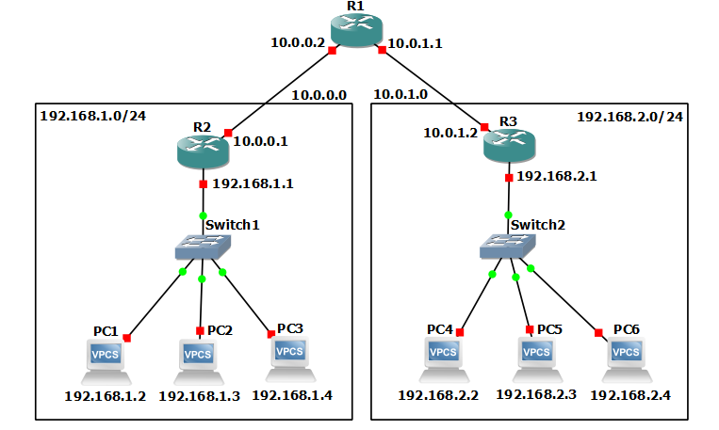

Рисунок 2.1 – Структура сети

Разработано адресное пространство с использованием статической *IP*-адресации. Для первого коммутатора выделена подсеть 192.168.1.0/24, для второго коммутатора – подсеть 192.168.2.0/24. *IP*-адреса назначены следующим образом:

– маршрутизатор *R1* (*FastEthernet*0/0): 192.168.1.1;

– маршрутизатор *R1* (*FastEthernet*0/1): 10.0.0.1;

– *PC*1: 192.168.1.2, маска 255.255.255.0, шлюз 192.168.1.1;

– *PC*3: 192.168.1.3, маска 255.255.255.0, шлюз 192.168.1.1;

– *PC*4: 192.168.1.4, маска 255.255.255.0, шлюз 192.168.1.1;

– *PC*2: 192.168.2.2, маска 255.255.255.0, шлюз 192.168.2.1;

– *PC*5: 192.168.2.3, маска 255.255.255.0, шлюз 192.168.2.1;

– *PC*6: 192.168.2.4, маска 255.255.255.0, шлюз 192.168.2.1 (рисунок 2.2).

Рисунок 2.2 – Настройка *IP*-адресов маршрутизатора *R1*

Настроены маршрутизаторы *Cisco* 3745. Выполнена конфигурация интерфейсов и путей, а именно на маршрутизаторе *R3* выставили путь обращения к *IP*-адресу 192.168.2.0 на адрес 10.0.0.2, что перенаправит запрос на маршрутизатор *R2*, а потом на *R1*(рисунок 2.3).

Рисунок 2.3 – Настройка маршрутизатора

На каждом из компьютеров вручную задана статическая *IP*-адресация. Введены *IP*-адреса, маски подсети и адреса шлюзов по умолчанию в соответствии с проектом.

Проведена проверка соединений между устройствами. Связь внутри одной подсети проверялась с помощью команды *ping*. Например, между *PC*1 (192.168.1.2) и *PC*2 (192.168.1.3) обмен пакетами прошел успешно (рисунок 2.4).

Рисунок 2.4 – Проверка соединения

Также проверена связь между устройствами из разных подсетей. Например, между *PC*1 (192.168.1.2) и *PC4* (192.168.3.4) пинги показали успешную передачу пакетов через маршрутизатор (рисунок 2.5).

Изображение выглядит как текст, снимок экрана, Шрифт

Контент, сгенерированный ИИ, может содержать ошибки.

Рисунок 2.5 – Проверка соединения между подсетями

В результате проделанной работы была успешно настроена и протестирована сеть в *GNS3*, состоящая из маршрутизатора, коммутаторов и компьютеров. Основное внимание уделялось настройке *IP*-адресации и маршрутизации, что позволило обеспечить связь между устройствами, находящимися в разных подсетях. Для проверки корректности работы сети использовалась команда *ping*. Тестирование подтвердило, что сеть функционирует исправно, обеспечивая стабильную передачу данных между всеми подключенными устройствами.

# ЗАКЛЮЧЕНИЕ

В рамках данной работы была создана и настроена виртуальная сеть в программе *GNS3*, состоящая из трех маршрутизаторов, двух коммутаторов и шести компьютеров. На первом этапе была разработана структура сети, где каждый коммутатор соединялся с маршрутизатором, а к коммутаторам подключались по два компьютера. Далее выполнена настройка *IP*-адресов для всех устройств: компьютерам назначены статические адреса, а интерфейсам маршрутизатора заданы соответствующие параметры. Также были настроены шлюзы по умолчанию, что позволило разделить сеть на две подсети и организовать между ними маршрутизацию.

Для проверки работоспособности сети использовалась команда *ping*, которая помогла убедиться в доступности устройств из разных подсетей и отследить путь передачи пакетов. Это позволило выявить и устранить возможные ошибки в настройках маршрутизации. Тестирование подтвердило, что все устройства успешно взаимодействуют друг с другом, а маршрутизатор корректно передает данные между подсетями.

Итогом работы стала полностью функционирующая сеть, обеспечивающая стабильный обмен данными между всеми участниками. Поставленные задачи были выполнены, а сеть продемонстрировала высокую надежность и эффективность как в плане маршрутизации, так и в плане передачи данных.